Федеральное государственное автономное

образовательное учреждение

Высшего образования

«СИБИРСКИЙ ФЕДЕРАЛЬНЫЙ УНИВЕРСИТЕТ»

|  |  |  |  |  |
| --- | --- | --- | --- | --- |
| |  | | --- | | Институт космических и информационных технологий | | институт | | Кафедра информатики | | кафедра | |

**ОТЧЕТ О ПРАКТИЧЕСКОЙ РАБОТЕ**

|  |
| --- |
| Клиентский JavaScript |
| тема |

|  |  |  |  |  |  |
| --- | --- | --- | --- | --- | --- |
| Преподаватель | |  |  |  | А. К. Погребников |
|  | |  | подпись, дата |  | инициалы, фамилия |
| Студент | КИ21-17/1Б, 032161381 |  |  |  | Л. М. Соколов |
|  | номер группы, зачётной книжки |  | подпись, дата |  | инициалы, фамилия |

Красноярск 2023

**СОДЕРЖАНИЕ**

1 Цели 3

2 Задачи 3

3 Описание варианта задания 3

4 Ход выполнения 3

5 Выводы 5

Список использованных источников 6

# Цели

Изучить теоретический материал по сценариям клиентского JS. Получить навыки работы со сценариями клиентского JS.

# Задачи

Необходимо выполнить следующие задачи:

* Реализовать пункты задания на интернет-странице;
* Составить отчет о выполнении задания.

# Описание варианта задания

1. После загрузки страницы вывести в консоль информацию о всех ссылках, якорях, изображениях на странице
2. Используя различные способы добавить несколько обработчиков событий различных типов, которые выводят в консоль информацию о произошедшем событии.
3. Через подмену src у <img> реализуйте простейшую анимацию или перелистывание картинок.

# Ход выполнения

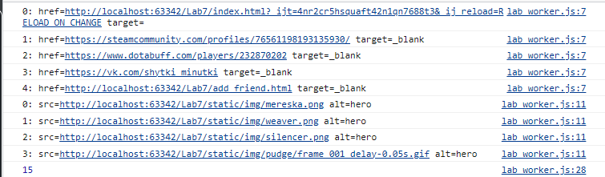

Рисунок 1 – скриншот вывода в консоль информации о всех ссылках и изображениях

Листинг 1 – обработчики событий

let replayButton = document.getElementById("replay-button")

replayButton.addEventListener("click", (ev) => {

print(ev)

})

let sadAlertBtn = document.getElementById("sadAlertBtn")

sadAlertBtn.addEventListener("mousedown", (ev) => {

print(ev)

})

let allRows = Array.from(document.getElementsByTagName("th"))

.concat(Array.from(document.getElementsByTagName("td")))

print(allRows.length)

allRows.forEach((item) => {

item.addEventListener("mouseover", (ev) => {

item.style.border = "solid 1px white"

print(`Навелся на ${item}`)

})

item.addEventListener("mouseout", (ev) => {

item.style.border = "none"

print(`Убрал мышь с ${item}`)

})

})

Листинг 2 – реализация анимации

let pudgeFolder = "static/img/pudge/"

let pudgeFiles = ['frame_001_delay-0.05s.gif', ...]

let pudgePaths = pudgeFiles.map((item) => pudgeFolder + item)

let currentPudge = 0;

function changePicture(){

document.getElementById("pudge").src = pudgePaths[currentPudge];

currentPudge++;

if(currentPudge >= pudgePaths.length){

currentPudge = 0;

}

}

setInterval(changePicture,50);

# Выводы

В ходе выполнения практической работы:

* был изучен теоретический материал по клиентскому JS;
* были получены навыки работы с Listeneraми в JS;
* были выполнены действия в соответствии с заданием.

# СПИСОК ИСПОЛЬЗОВАННЫХ ИСТОЧНИКОВ

1. СТО 7.5-07-2021 Система менеджмента качества. Общие требования построению, изложению и оформлению документов учебной деятельности. – Взамен СТО 4.2-07-2014 ; введ. 07.12.2021. – Красноярск : СФУ 2021. – 61 с.